**Proyecto SASS**



**Índice**

Contenido

Introducción 3

Paleta de Colores 3

Uso de colores 3

Fuentes 3

Accesibilidad y Usabilidad 3

# Introducción

Esta página consiste en la venta de discos y vinilos de música y estarán divididos en géneros musicales. A su vez podremos ver el detalle de cada disco con su nombre, y precio. También podremos acceder el carrito viendo el total de los productos y lo que vamos a comprar y tendremos una pestaña de login y registro.

# Paleta de Colores

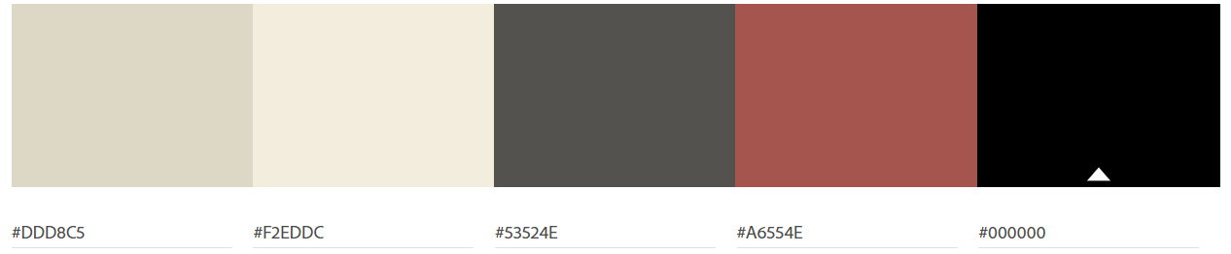

## Uso de colores

#A6554E: Botones de la página, color de letra del precio y hover de links

#000000: Color títulos, iconos y texto

#DDD8C5: Fondo Carrousel

#F2EDDC: Fondo del body de todas las páginas

#53524E: Fondo color botones **añadir al carrito**

# Fuentes

**Fuente Utilizada en body:** IBM Plex Serif

**Fuente Utilizada en títulos de los catálogos**: Gloock

# Accesibilidad y Usabilidad

Los colores pasteles están pensados para no cargar mucho la página ni la vista de la persona.

A la hora de navegar podemos ver que cuando lo ponemos en tamaño móvil, el menú se adapta pudiendo ver los desplegables y el carrito con el login, o también como ciertos elementos desaparecen para que no sea muy cargado.